THÔNG TIN TRỌNG TÀI VIÊN
VÕ HÙNG DŨNG |  | 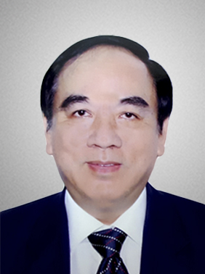
 | Năm sinh: 1957
 | Nghề nghiệp: Nguyên Giám đốc Chi nhánh Phòng Thương mại và Công nghiệp Việt Nam tại Cần Thơ
 | Email: hungdung.cantho@gmail.com
 | Lĩnh vực hoạt động: Kinh tế
 | Ngôn ngữ: Tiếng Anh

Học vấn
 | Tiến sĩ Kinh tế, quản trị
Kinh nghiệm
 | Giám đốc Chi nhánh Phòng Thương mại và Công nghiệp Việt Nam tại Cần Thơ
Chức vụ
2012 - nay | Trọng tài viên, Trung Tâm Trọng Tài Quốc tế Việt Nam bên cạnh Phòng Thương mại và Công nghiệp Việt Nam (VIAC)
Bằng cấp/chứng chỉ
 | Tiến sĩ Kinh tế, quản trị

